1 《标准》是否仅属于暖通专业？
答：《标准》属于全专业规范。其中有关设计阶段技术内容的实施由暖通专业主导，建筑、电气等专业协同，各专业分别承担相应的责任。
例如：楼梯间、前室、房间、走道等的防排烟措施为自然方式时，自然通风及排烟系统的设置应由暖通专业提出条件、建筑专业负责落实；防排烟系统的控制由暖通提条件，电气专业负责落实；房间、楼梯间顶部需要设置固定窗、可熔性光带（窗）的，由建筑专业负责落实。

2 《标准》1.0.2条，“特殊用途或者特殊要求的工业与民用建筑”具体是指哪些？
答：《标准》1.0.2 条条文说明是有特殊要求的按相关专业标准执行，可参照执行本标准通用条文。汽车库、人防工程等应执行各自的专用标准，但标准很难列举全，因此给出了原则。可以理解为，当专项规范、标准有特别规定时，应执行专项规范、标准。
例如：汽车库防烟分区的划分及其排烟量按现行《汽车库、修车库停车场防火规范》GB50067的规定执行，其余部分要求按《标准》执行。

3 《标准》中多次提到“建筑高度”这个概念，各处含义是否不同？
答：3.1节中的“建筑高度”用于建筑的定性，与《建筑设计防火规范》GB50016-2014（2018年版）（以下简称《建规》）一致。3.3节“机械加压送风设施”、4.4节“机械排烟设施”中的“建筑高度”应视所指对象具体分析，用于对系统的分段控制时，指的是“系统服务高度”。
例如，3.3.1条中的“每段高度”可理解为系统服务高度，即机械加压送风系统和机械排烟系统所服务楼层的建筑高度。具体说就是第一分支管（口）中心线到最远分支管（口）中心线的高度。

4 《标准》3.1.3条，住宅建筑与商业等公共建筑合建时，住宅部分建筑高度不超过100m， 防烟系统能否采用自然通风的方式？
答：住宅建筑与其他使用功能的建筑合建且满足《建规》第5.4.10条的设置要求时，住宅部分建筑高度不超过100m，其封闭楼梯间、防烟楼梯间、前室防烟系统可采用自然通风的方式。

5 《标准》3.1.3条，当裙房部分建筑高度大于10m、楼层超过五层时，执行《标准》本条第3款是否可能违反该《标准》的第3.2.1条的强制性规定？
答：二者不矛盾。标准第 3.2.1条所指是一个完整地具备自然通风条件且采用了自然通风方式的封闭楼梯间、防烟楼梯间，第3.1.3条第3款则只是其中的一个特例——该防烟楼梯间在裙房高度（≤24m）以上部分采用自然通风，裙房部分不具备自然通风条件——的处理方式。该方式沿用了原《高层民用建筑设计防火规范》GB50045-95（2005年版）（下称《高规》）第8.4.3条的规定，其条文说明对此有很详尽的解释。

6 建筑高度≤50M的公共、工业建筑和建筑高度≤100M的住宅建筑，楼梯间采用机械加压送风系统，前室采用自然通风系统，是否与3.1.5条第2款的规定冲突？
答：此情形适用《标准》3.1.3、3.2.2条，不适用 3.1.5条，故与 3.1.5.2款不冲突。

7 《标准》3.1.6条，直通室外的疏散门是防火门吗？
答：室外是最基本最可靠的消防安全区域，从方便应急疏散的角度看，直通室外的安全出口最好是开敞的门洞。现实中因建筑使用功能需要而设置的外门可谓五花八门，防盗、防鼠、防尘……均无不可，但通常无火可防，所以按照《建规》的相关规定，都不需要设置为防火门——唯一的例外是当相邻建筑之间的防火间距不满足《建规》3.4.1/5.2.2条规定时，才需要采取设置防火门、窗、防火卷帘、水幕等加强或称补救措施。

8 《标准》3.1.6条，如何理解“地下、半地下建筑（室）的封闭楼梯间不与地上楼梯间共用”？
答： “不与地上楼梯间共用”可理解为楼梯井道共用，但已按《建规》6.4.4条要求进行了防火分隔，功能不共用，且各梯段能分别直接出室外即为“不共用”，如下图所示：
图示1： 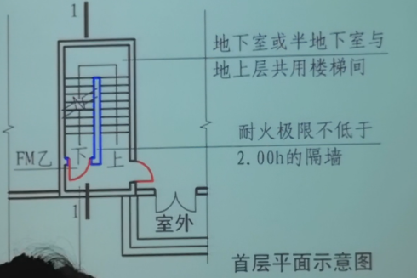
存在功能共用部分，上、下梯段不能分别直接出室外，不能采用。
图示2： 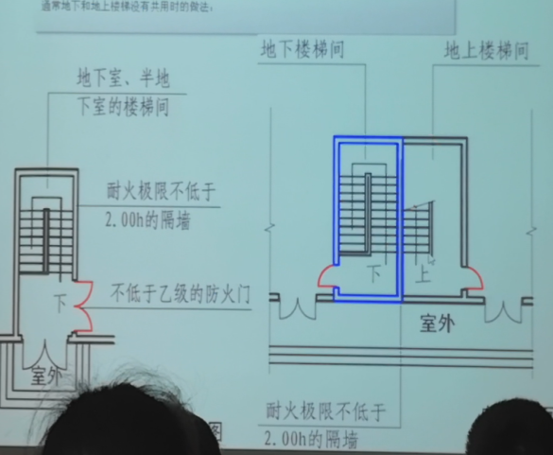
功能不共用（右）和井道不共用（左），均可以采用。
图示3： 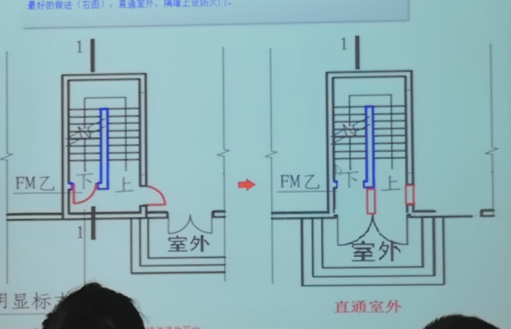
共井的情况左错、右对。因为左图地下烟气可能蔓延至地上楼梯，右图地下烟气不会蔓延至地上楼梯。

9 《标准》3.1.9条，避难走道及其前室是否可以共用加压送风系统？系统风量如何计算？加压送风口如何设置？
答：避难走道及其前室应分别独立设置机械加压送风系统，前室可以合用加压送风系统。系统风量按照《标准》第3.4.3条计算确定，前室机械加压送风口的设置应符合《标准》第3.3.6条规定。
10 《标准》3.3.1条（强条），机械加压送风系统的分段方式是否可以不对应避难层？
答：高层建筑中防烟楼梯间、前室的防烟系统的分段宜结合避难层的设置分段设置。

11 《标准》3.3.4条，当地下部分为非机动车库时，可否与地上部分共用机械加压送风系统？
答：当地下部分仅为非机动车库时可行。
《标准》3.3.4条规定，“设置机械加压送风系统的楼梯间的地上部分与地下部分，其机械加压送风系统应分别独立设置。当受建筑条件限制，且地下部分为汽车库或设备用房时，可共用机械加压送风系统”，未明确地下部分为非机动车库时，是否可共用机械加压送风系统。一方面，遵循“法无禁止即可为”的原则，另一方面，考虑到非机动车库所包含的自行车库属于戊类物品库（见《人民防空工程设计防火规范》GB50098-2009第4.1.4条条文说明），《建规》第3.1.1条条文说明表1将（生产用）电动车库列为戊类，兼顾民用电动车质量问题和非机动车库尚有可能存放属于丁类物品的摩托车（见《人民防空工程设计防火规范》GB50098-2009第4.1.4条条文说明）等因素，其设防标准参照同属丁类库房的汽车库也可以说是有理有据的。
近年来我国电动车火灾事故频发，引发了广泛的关注和忧虑，但实际上起火原因都在于电池组质量低劣和停放充电管理混乱而不在建筑本身。如果楼梯间、车库的设置符合《建规》、JGJ100《车库建筑设计规范》等现行国家标准的相关规定，即便地下非机动车库发生火灾，对建筑上部的影响也是有限并且可控的，不必过于紧张。

12 《标准》3.3.5/4.5.4条，不同防火分区室外进风口、排烟口、补风口的位置是否也要满足距离要求？
答：进风口与排烟口之间需要，不同防火分区的排烟口与补风口之间可不需要。
《建规》、《标准》都是以单点火灾为前提，即一幢建筑的防火设计只考虑一个防火分区发生火灾，但室内人员的应急疏散是整体性的，也就是说火灾发生时所有防火分区都将自发地进入疏散状况。不仅要开启该防火分区楼梯间、前室的全部加压送风机，位于其他防火分区的避难层（间）、避难走道及其前室的加压送风系统也是有可能需要投入运行的。因此，一般来说，不同防火分区的进风口与排烟口也需要保持足够的距离。
排烟系统则只开启着火防烟分区的排烟口并联动补风系统，并且“补风的主要目的是为了形成理想的气流组织，迅速排除烟气，有利于人员的安全疏散和消防人员的进入” （4.5.1条条文说明），在对于送入空气的品质要求上，与保证人员疏散通道安全、形成“室内安全区域”的加压送风需要是有区别的。综合考虑各方面因素，不同防火分区的排烟口与补风口之间的距离可无需作严格要求。
当然，无论如何，下进上排、进排分离都是基本的专业常识，设计时进（补）风口应尽可能远离排烟口。

13 《标准》 3.3.5条，防止烟气被吸入的措施具体是什么？当进风口与排烟口非标布置时间距如何控制？
答： 防止烟气被吸入的措施应根据工程实际而定，一般来说，首先是做到建筑立面位置上的异面布置、下进上排，其次是控制进风口与排烟口的间距，再次是屋顶布置时，将进风口布置在当地年最多风向的相对上风侧。
进风口与排烟口在同一面上时的标准布置形式见国标图集15K606-41《建筑防烟排烟系统技术标准》图示P41，即以进风口为原点，垂直向上6m（记为A点）或水平侧向20m（记为B点）。这里所谓非标布置则特指进风口与排烟口——
1）处于同一建筑面上：排烟口可布置在AB连线之上的区域内；
2）处于不相邻的不同建筑面（如南-北、东-西）上：距离不限，高差不宜小于3m（相当于进风口与排烟口背靠背布置在一道3m多高的墙体或房间的两侧）；
3）处于相邻的不同建筑面（如东-南、西-北）上：距离（折线）不宜小于10m或高差不宜小于6m。
进风口与排烟口同面布置时距离/高差的要求从原《建规》的10m/3m变为现在的20m/6m，显示了对风口问题应有的重视。在所有现行国家工程建设标准中，最重视通风口设置问题的莫过于GB50038-2005《人民防空地下室设计规范》，在这部规范中，通风口是被郑重其事地当作建筑自身重要一部分而放在建筑章节中加以规范的——第3.4.2条规定：“室外进风口宜设置在排风口和柴油机排烟口的上风侧。进风口与排风口之间的水平距离不宜小于10m；进风口与柴油机排烟口之间的水平距离不宜小于15m，或高差不宜小于6m。”客观地说，通风口之于人防地下室可谓生死攸关，参照人防地下室通风口的设置要求来确定建筑防排烟系统风口的设置要求，应该是足够安全了。
话又说回来，《标准》3.3.5条还有规定：“2 送风机的进风口不应与排烟风机的出风口设在同一面上。当确有困难时，送风机的进风口与排烟风机的出风口应分开布置，且竖向布置时，送风机的进风口应设置在排烟出口的下方，其两者边缘最小垂直距离不应小于6．0m；水平布置时，两者边缘最小水平距离不应小于20．0m。”换句话说，进风口与排烟口如果满足了不设在同一建筑立面上的规定，即无所谓距离/高差的要求。这里之所以还要提出上面第 2）、3）两条建议，一是基于专业常识，二是基于保守不利的原则，防止某些打“擦边球”的错误做法——例如，在转角处贴邻布置进风口与排烟口。有了这些基本的概念，设计时自可以结合实际，参考本文意见合理处置。

14 《标准》 3.3.6条，前室或扩大前室的加压送风系统在首层是否可以不设加压送风口？
答：当首层前室或扩大前室满足《标准》3.3.2条规定要求时，可作为独立的防烟分区采用自然通风方式。
前已述及，首层前室或扩大前室设有直通室外的外门且疏散时常开，发生火灾时如果开启了该层的加压送风口，按《标准》3.4节计算的正压送风量将大部分涌出外门，非但不能形成预期的正压或门洞风速，反而将对其他楼层前室空气正压或门洞风速的形成产生很大的不利影响。因此，首层前室或扩大前室满足《标准》3.2.2条所规定的前室自然通风条件时，作为一个独立的防烟分区单独采用自然通风方式才是合理的选择。
反过来说，当首层前室或扩大前室不满足《标准》3.3.2条所规定的前室自然通风条件时，是否又得回到正压送风的套路上去呢？简单的、生搬硬套的回答当然是肯定的，但是，具体分析一下就不难看出，因条件有类似之处（只服务一个楼层）且外门疏散时常开，如果参照《标准》3.1.6条，利用外门作为自然通风设施，即实事求是地将外门也视为开口，则首层前室或扩大前室大都是可以满足自然通风条件的。

15 《标准》3.3.6条，加压送风系统仅服务3 层及以下的前室时，其加压送风口是否可以采用常开风口？
答：应该可以。
根据《标准》5.1.3条，火灾确认后，应开启该防火分区内着火层及其相邻上下层前室及合用前室的常闭送风口，这也就是按《标准》3.4.6条计算前室加压送风系统送风量L₁时N₁取3的原因。换句话说，楼层数n＞3时，N₁=3，即同时开启三个楼层的送风口；n≦3时，只能据实取N₁=n，火灾时n个风口全开。既然所有楼层前室送风口要同时开启，采用常开风口岂不是来得更加简单直接、经济合理
系统控制方面，为了满足《标准》5.1.2条有关启动加压风机的要求，可于现场设手动启动按钮；为了满足《标准》5.1.5条有关在消防控制设备上显示风口的启闭状态的要求，可以一、在消防控制设备上将上述风口的启闭状态固定设置为开启；二、采用类似常开防火门的做法，在风口上装设无源触点，以便在风口关闭时将信号反馈至消防控制设备。但常开风口与常开门不一样，没有关闭的功能和必要，所以后一种做法除了应景，没有什么实际意义。

16 《标准》3.3.8/4.4.8/4.5.7条，送风、排烟、补风管道怎样满足耐火极限要求？
答：建议参照GB51249-2017《建筑钢结构防火技术规范》第4.2.1条，结合工程实际，在下列防火保护措施中选用其中一种或几种的复（组）合：
1） 包裹防火板——常用于无吊顶明装风管；也可采用直接用防火板制作的组合防火风管；
2) 包裹柔性毡状隔热材料——常用于吊顶内设置的风管；较适宜于空调建筑；
3） 外包混凝土、金属网抹砂浆或砌筑砌体——用于竖向设置的风管。
4） 喷涂（涂抹）防火涂料——可用于钢结构仓库，但不宜用于民用建筑及厂房，原因主要是：一、防火涂料高温下挥发有毒有害气体；二、防火涂料高温下膨胀变形，可能妨碍风阀等执行机构的正常动作。
此外，国标图集07K103-2《防排烟系统设备及附件选用与安装》的附录中列出了一种防火风管——火克（Hawk）纤维增强硅酸盐板，耐火极限可以达到2h、3h。条件适宜时也可以考虑选用。

17 《标准》3.4.1条，设计风量仅用于风机选型吗？
答：风机应根据设计风量选型；风道、风口未作要求，一个简单易行的操作方式是风量均按设计风量选取，同时风速取上限。

18 《标准》3.4.6条，计算送风量时，对于各层开启门数量或面积不同的楼梯间、前室，A_{k}如何选取？
答：开向前室的门都是设有闭门器的防火门时，按连续3层中门开启面积最大的那一层取值（不含首层外门）。

19 《标准》3.4.6条，计算前室送风量时，住宅楼梯前室按一个门的面积计算，前室是否包括消防电梯前室、合用前室、共用前室？
答： 是。

20 《标准》3.4.6条，住宅一个防烟楼梯间设有两个前室，楼梯间送风量计算时，按一个门还是两个门计算面积？
答： 按2个门计算。

21 《标准》4.1.1条，非机动车库是否需设置排烟系统？若需要，按什么标准设置？
答：非机动车库应按《建规》第8.5.4条设置排烟设施。若设机械排烟系统，其系统设置可参照汽车库标准。
前已述及，非机动车库所包含的自行车库属于戊类物品库（见《人民防空工程设计防火规范》GB50098-2009第4.1.4条条文说明），《建规》第3.1.1条条文说明表1将（生产用）电动车库列为戊类，考虑到民用电动车电池组质量问题和非机动车库尚有可能存放属于丁类物品的摩托车（见《人民防空工程设计防火规范》GB50098-2009第4.1.4条条文说明），其设防标准参照同属丁类库房的汽车库是有依据的。
近年来我国电动车火灾事故频发，引发了广泛的关注和忧虑。合肥、深圳等地还为此制定了地方标准，在排烟量方面， DB HXF3401/T01-2014《合肥市地下非机动车库设计防火规范》参考了JGJ100《车库建筑设计规范》，按4次/h计；SJG39-2017《深圳市电动自行车充电库（棚）工程技术规程》则按原《建规》（2006版）的60～120m³/m²·h计。可以理解为，合肥的规定所针对的是规范设置的地下非机动车库，而深圳的规定所面对则的是范围更大、情况更为复杂混乱的各种电动自行车充电库（棚），或宽或严也都自有其道理。这里建议参照汽车库标准，既是一种折中的权宜之计，也是为了方便设计人员操作。

22 《标准》4.1.3条，怎样区分中庭与高大空间（场所）？
答：中庭在国家标准GB/T50504-2009《民用建筑设计术语标准》中定义为 “建筑中贯通多层的室内大厅”。以字面意义而论， “多”指数目时一般为三及以上（如多层住宅、多边形等），可见定义中所称中庭为三层及三层以上的室内有顶（盖）空间。
NFPA92-2018 则将中庭（Atrium）定义为： 贯通两个及以上楼层的有顶（盖）大容积空间，不包括楼梯间、电梯井、自动扶梯开口及水、电、空调、通讯等设施的竖井。
鉴于《标准》中有关机械排烟系统的设计计算主要借鉴了NFPA92，从保持理论体系完整性的角度来说，采用NFPA92的定义应当更合理一些。
高大空间本身就是一个口语化的称谓，与作为专业术语的中庭之间谈不上有什么严格的界限。但鉴于《标准》对中庭和高大空间排烟量采用的计算方式明显不同，故在建筑防排烟的特定语境下，高大空间应理解为《标准》第4.6.3条所指的除中庭外的“公共建筑、工业建筑中空间净高大于6m的场所”。
民用建筑中，中庭与高大空间的区别主要在于：一、贯通楼层数，中庭应为二层及以上，高大空间不限；二、中庭与多个楼层连通，高大空间不与之连通；三、中庭无具体使用功能，而高大空间有具体的使用功能（如厅、堂、馆等）；四、中庭内不应布置可燃物，高大空间（除作为前室或扩大前室的门厅外）未作此限制。

23 《标准》4.1.2条，同一个防烟分区应采用同一种排烟方式，同一空间采用挡烟垂壁划分为二个或以上防烟分区，是否可以采用不同排烟方式？
答： 应当可以，但挡烟垂壁应能降至设计烟气层厚度（储烟仓高度）以下，或采用建筑分隔物作物理隔断。
《标准》5.2.4条已 “明确规定发生火灾时只对着火的防烟分区进行排烟”（条文说明），因此，当（同一防火分区内）同一空间采用挡烟垂壁等分隔物划分为两个及以上防烟分区时，采用不同排烟方式是可行的。这里，理想的设计模式是：火灾初期烟气充满储烟仓之前，如其中的自然排烟区着火则该区域进行自然排烟，不影响其他防烟分区的疏散；如机械排烟区着火，开启机械排烟系统排烟，自然排烟分区可作为直接补风来源，也不会影响到其他防烟分区的疏散。
基于“保守不利”的原则，这样的防烟分区划分情形如发生在人员密集、可燃物较多的场所（如商场、展厅），除非有实体隔断，否则建议均采用机械排烟系统，外窗留作补风或备用排热烟用。

24 《标准》4.1.3条，自动扶梯区域是否需要设置排烟设施？
答：自动扶梯区域不需要设排烟设施，但按《建规》第5.3.2条，在楼层间未设防火分隔时，应按《标准》第4.2.3条规定在开口与周围场所之间设置挡烟垂壁。

25 《标准》4.1.3条，天井与周围场所之间是否需要设置挡烟垂壁？
答：按照建筑通风的基本原理，天井是建筑围合空间范围内利用烟层效应自然通风和排烟的天然通道，也为周边区域按《标准》4.1.1条的规定 “优先采用自然排烟系统”提供了有利的条件。故天井与其周边区域不应设置挡烟垂壁，妨碍自然排烟。

26 《标准》4.1.4条，是否无法设对外固定窗则商场内就不得设置超过60米的内走道？
答： 是。如果无对外固定窗，内走道就不能超过60m。

27 《标准》4.2.1条，采用自然排烟系统是否也需要划分防烟分区？外走道呢？
答： 排烟系统包括自然排烟系统，故采用自然排烟系统也需要划分防烟分区。
外走道（外廊）空间开敞，无需任何人为设置即可自然排烟，不需要划分防烟分区。

28 《标准》4.3.3.1/4.4.12.2款，走道、室内空间净高不大于 3m的区域的排烟窗（口）设置在室内净高度的 1/2 以上时，是否需要满足第4.6.14条的要求？
答：1）按《标准》4.3.3.1设置的自然排烟窗（口）无需满足第4.6.14条对机械排烟口的要求。

2）4.3.3.1/4.4.12.2的条文说明已经解释了此类低矮空间的排烟窗（口）“全部要求安装在储烟仓内会有困难”，因此，按《标准》4.4.12.2设置（特别是在侧墙上）的机械排烟口也就很难满足第4.4.12.6款（指向第4.6.14条）的要求。《标准》4.4.12条关于机械排烟系统排烟口的设置要求共列7款，逻辑上层层递进，第2款的主旨是“排烟口应设在储烟仓内，”而紧随其后的 “但……”所述则是特殊例外情形，即特别允许走道、室内空间净高不大于 3m的区域排烟窗（口）不全部安装在储烟仓内，设置在室内净高度的 1/2 以上即可（这与《标准》4.6.9条关于净高3m以下的区域最小清晰高度不小于空间高度的1/2的规定也是一致的）。逻辑关系很明确：排烟口设在储烟仓内则（单个排烟口最大允许）排烟量应满足第4.6.14条的要求顺理成章；特殊情况下，排烟口难以全部设在储烟仓内，则排烟量不能完全满足第4.6.14条的要求也理所当然。实际上，《标准》附录B 排烟口最大允许排烟量 之注1中，已经提到了这一点——“当……排烟口设于侧墙时，应按表中的最大允许排烟量减半”——只不过据此则侧墙排烟方式已因需要的排烟口数量过多而基本不可行。

29 《标准》4.6.2/4.6.9条，走道、室内空间净高不大于 3m的区域,，其最小清晰高度不宜小于其净高的1/2，是否意味着挡烟垂壁要下降至其净高的1/2？
答： 不能这样理解。
首先应厘清几个概念：挡烟垂壁降下后，其底边到平顶板面的高差dc即挡烟垂壁（储烟仓）高（厚、深）度或称设计烟层（业内一般认为，排烟系统设计应使该烟层维持在距离有人地面至少1.8m 以上的高度）厚度；清晰高度Hq是烟层下缘至室内地面的高度。在走道、室内空间净高不大于3m的空间低矮的条件下，挡烟垂壁高度dc受限，储烟仓容积较小，如果H=dc +Hq，烟气实际流动和聚集过程中就很有可能“漫过”挡烟垂壁入侵清晰区，妨碍人员安全疏散，因此，《标准》4.6.2条规定“储烟仓底部距地面的高度应大于安全疏散所需的最小清晰高度”，也即降下后的挡烟垂壁底边距地面的高度应大于安全疏散所需的最小清晰高度： H -dc＞Hq，在下面的图示中就是yceil -dc＞y 或 ycurt＞y（y=Hq）。该图截取自 NFPA204（中文译释是后加的），比较直观地显示了上述概念之间的空间关系。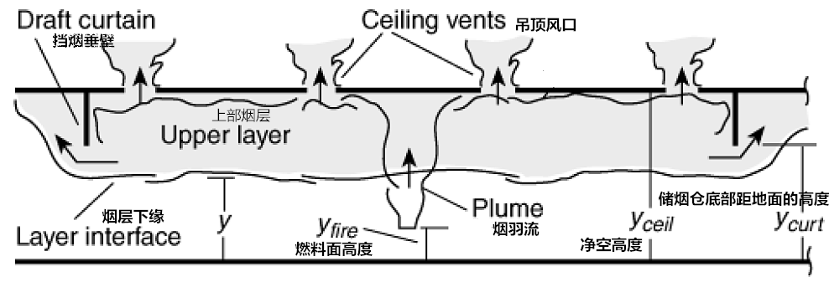
那么，走道、室内空间净高不大于3m的区域，挡烟垂壁降下后其底边距地面的高度应该以多少为宜呢？按照常识常理，建筑内任何设施的设置都不得妨碍安全疏散，即便是消火栓箱这样重要的灭火设施也是如此，挡烟垂壁当然也不能例外。原《建规》（GB50016-2006）第9.4.2条条文说明就认为，“需设排烟设施的走道、净高不超过6m的房间应采用挡烟垂壁、隔墙或从顶棚突出不小于0.5m的梁划分防烟分区，梁或垂壁至室内地面的高度不应小于2m”。这里的2m和前面提到的1.8m，均可酌情参考。

30 《标准》4.4.12.2款，对走道高度有没有3m限制？
答：“空间净高不大于3m”是针对其他室内区域而言，对走道高度没有此限制。

31 《标准》4.3.6/4.4.12条，自然排烟口、排烟阀和排烟口的手动开启装置，需要电气配电还是可仅用缆绳？
答：手动开启装置可以采用电动式或机械式，高大空间可分组配置手动控制开关。其中：电动按钮由控制（电气）专业设计，机械按钮（拉绳）由暖通专业设计。

32 《标准》4.4.5/3.3.5条，排烟风机是否能和其它排风风机合用机房？加压风机可否与其它送（补）风机合用机房？
答：排烟风机可以与除加压风机、补风机以外的排风机合用机房，但应满足《标准》第4.4.5条的要求。加压风机可与补风风机合用机房。

33 《标准》4.4.5条，钢结构厂房和体育馆等钢结构网架屋顶排烟采用蘑菇风机和壁式排烟风机是否可行？
答：可行。
实际上国家标准《建筑设计防火规范》管理组《关于屋顶风机防火阀安装问题的复函》（公津建字[2008]33号文件）早就回答了这个问题。复函指出：“排烟风机总管上设的排烟防火阀主要用于防止火灾通过排烟管道蔓延到排烟机房。来函仓库中设置的屋顶排烟风机，无排烟管道和机房，可利用风机直接将烟气排往室外，屋面除屋顶排烟风机外没有任何可燃物，故该排烟风机人口处可不设置排烟防火阀。” 屋顶排烟风机设在钢结构厂房和体育馆等钢结构网架屋顶上时，道理是完全一样的。此外，复函中所谓“屋面除屋顶排烟风机外没有任何可燃物” 并不是说屋顶排烟风机是可燃物，拟应理解为“屋面除屋顶排烟风机外空无一物”，因为如果屋顶排烟风机自身是可燃物就不可能用于排烟了。
至于壁式排烟风机，原理是一样的，只不过风机安装位置周边条件可能有所不同，需要进一步具体分析。

34 《标准》4.4.12条，地库排烟，大于500m的结构梁系形成了多个小储烟仓（俗称“梁窝”），排烟口是否应设置在每个小储烟仓内？否则，是否要在梁下加设挡烟垂壁？
答：理论上可以这样说，但工程中地库的防烟分区划分都是执行GB50067《汽车库、修车库、停车场设计防火规范》，面积以2000m²为限，远远超过了一个“梁窝”的范围，这在防烟分区划分、防烟分区与储烟仓之间的空间关系上是一个特例。鉴此，《标准》4.4.12.2在规定“排烟口应设在储烟仓内”的同时，又特地补充：“但走道、室内空间净高不大于3m的区域，其排烟口可设置在其净空高度的1／2以上”。条文说明对此也作了很清楚的解释：“在实际工程中，对于有些扁平低矮空间，如地下车库，排烟管道无法设置在由档烟梁形成的储烟仓内，此时把仅用于排烟的排烟管道上的排烟口设置在管道的顶部位置，能起到相对较好的排烟效果”，即允许排烟口设在排烟风管顶部而不是设在储烟仓内。所谓“相对较好”，是与以往常用的风管侧排风、下排风方式相比较而言。
工程有更高要求的话，可以根据具体情况，选择： 1）按防烟分区的划分在梁下设挡烟垂壁；2）将风管上翻至顶板底；3）在梁中设过烟孔洞。这几种做法在工程实践中都已有先例。

35 《标准》4.5.2，系统负担多个防烟分区排烟时，补风量是按整个系统排烟量还是其中一个防烟分区的排烟量计算？
答：对照《标准》4.6.4条各款的规定，补风量按排烟系统中排烟量最大的防烟分区计算。
需要特别说明的是：
1） 补风是一把双刃剑，设计得当，可以促进排烟；设计失当，也可以妨碍排烟甚至加剧燃烧。补风绝不是多多益善。
2） 补风以门窗洞口自然补风，不搅扰烟羽流并实现排烟与补风体积流量的自然平衡为佳。确有必要机械补风时，应尽可能做到适量、低位、低速。通过因地制宜地适当布局，自然补风和机械补风之间也完全可以实现“互补”。
3）至于补风量多少的问题，排烟量的50%是规定的下限没错，但计算时不应当只局限于一个房间、一种方式，应着眼于整个建筑或楼层考虑。以一栋高度＞50m，无外窗，楼梯间和前室均采用机械加压防烟系统的高层公共建筑为例，前室和合用前室均仅按一樘1.6m×2.0m的双扇门计，通向走道的门洞风速为0.7～1.2m³/s,风量可达 2×1.6×2.0×（0.7～1.2）=4.48～7.68 m³/s =16128～27648m³/h，也就是说，火灾时在防烟、排烟系统的共同作用下，将形成从楼梯间→前室→走道→房间的、与疏散人流相向而行的气流。对于该楼层或其中某一个房间而言，如此巨大的风量，难道不是已经构成了事实上的补风了吗？
之所以一般都对此视而不见，想来主要是出于对人员疏散完毕后前室防火门自行关闭无法继续补风的担心。这样的担心其实也是多余的，因为疏散一旦完毕，排烟、补风系统就已经基本上大功告成了。稍后救援人员赶到，所面对的情形大体上也就是下面几种可能：其一、喷头开放，火已经被浇灭，没补风什么事；其二、因救援及时或室内补风不足（氧气供应不足），火灾尚在初期增长阶段，救援人员破拆门窗灭火，排烟、补风重振雄风继续操练便是；其三、火灾已到了充分发展阶段，排烟系统也很可能因烟气温度超过280℃而自动关闭，联动补风系统关闭；其四、房间不大且是名副其实的密闭空间，可燃物多为丙类固体物品，火灾基本属于通风控制型，室内氧气耗尽后燃烧中断——可惜这种情形并不多见，因为地上建筑中不少被认为是密闭的空间其实并不密闭。最可悲的是第三种情形凑巧发展到了极端：一个密闭房间失火，本来很有可能出现上述一、二或四的结局，但因为系统故障自喷失效，排烟量和补风量又过于充足，燃烧进行得很迅速很充分，就算救援人员及时赶到恐怕也已经很难再有所作为。
一直以来，设计中滥用补风的做法相当普遍。《标准》4.5.1条对于指导补风系统的合理设置有着十分重要的作用，在此基础上，建议树立全局观念，认真分析工程条件，准确辨识空间条件及其补风来源，合理确定补风系统及其风量，切实体现《标准》总则所确立的“安全可靠、技术先进、经济合理”的设计原则。

36 《标准》4.6.3.2，住宅建筑中空间净高大于6m的场所也要按本条计算排烟量吗？
答：不需要。
住宅建筑的火灾危险性与其他功能的建筑有较大差别，同时，住宅建筑的公共消防设施管理比较困难，如能将火灾控制在住宅建筑中的套内，则可有效减少火灾的危害和损失。按照这一思路，《建规》在适当提高住宅建筑的套与套之间或单元与单元之间的防火分隔性能基础上，合理确定建筑内的消防设施配置等其他相关设防要求。从《建规》“8 消防设施的设置”一章中很容易就可以看出，住宅建筑消防设施设置要求普遍低于公共建筑。这种差别在《标准》中已经不是那么显眼，但仍然是存在的，它是由建筑自身的特质决定的，因而也是合理的。
建筑防排烟系统的首要功能是保障人员安全疏散，在这方面，住宅建筑另一个有别于公共建筑的特点就是人员密度较低、熟悉环境、疏散便利。此外，住宅建筑内的可燃物种类和数量有限，分布比较均匀分散，火灾功率、规模和灭火救援难度基本可以预测，公共建筑或工业建筑则种类繁多，情况复杂，无法一概而论。
综合考虑上述因素，《标准》4.6.3.2款只对公共建筑、工业建筑，而不对住宅建筑中空间净高大于6m的场所的排烟量计算作出严格规定是有道理的。再结合“法无禁止即可为”的原则，可以认为，住宅建筑中空间净高大于6m的场所无需按《标准》4.6.3.2款的规定计算排烟量。
那么，遇到这样的情况该怎么处理呢？其实，住宅建筑中空间净高大于6m的场所并不多见，顶多也就是门厅或起居大厅，面积不算大且都可以营造出良好的自然通风条件，故建议按一般自然排烟场所进行设计。

37 《标准》 4.6.3, 公共建筑地上部分的走道或回廊如周边房间面积小于50m²，其排烟系统设计适用该条文哪一款？
答： 《标准》 4.6.3第3款和第4款的规定具体体现了走道或回廊排烟设施的设置与周边房间排烟设施的设置的密切关系，其原理是：
第3款适用于当公共建筑地上部分“仅需在走道或回廊设置排烟时”，即走道或回廊周边房间可不设置排烟设施的情形，按《建规》第8.5.3条，这些房间又可细分为：（1）设置在一、二、三层且房间建筑面积小于或等于100m²的歌舞娱乐放映游艺场所；（2）经常有人停留但建筑面积小于或等于100m²的地上房间；（3）可燃物较多但建筑面积小于或等于300m²的地上房间；（4）地上无窗房间，虽经常有人停留或可燃物较多，但总建筑面积小于或等于200m²或一个房间建筑面积小于或等于50m²。应当说明的是，这些房间并不因为面积小就没有人员安全疏散需求，仅仅是因为人数较少或疏散条件较好，综合考虑经济合理的原则，房间内才未强制要求（但未必就完全没有）设置排烟设施，相应地，人员的安全疏散必然就更多地依赖于走道或回廊的排烟。正因为此，《标准》对这类走道或回廊的排烟系统提出了较高的要求。
第4款适用于当公共建筑地上部分“房间内与走道或回廊均需设置排烟时”，即走道或回廊与周边房间均需要设置排烟设施的情形，按《建规》第8.5.3条，这些房间就是：（1）设置在一、二、三层且房间建筑面积大于100m²的歌舞娱乐放映游艺场所；（2）建筑面积大于100m²且有人停留的地上房间；（3）建筑面积大于300m²且可燃物较多的地上房间；（4）地上无窗房间，当总建筑面积大于200m²或一个房间建筑面积大于50m²，且经常有人停留或可燃物较多。这些房间的安全疏散需求与第3款所述情形是等同的，但因房间内强制要求设置排烟设施，室内人员的安全疏散已经具备了较好的条件，走道或回廊的排烟系统要求相应地也就放宽了一些。
明白了条文背后的原理，再回过头来看这两个条文，就不难发现一个明显的纰漏，也正是本题提问者真实的疑惑所在：周边房间面积小于50m²时，走道或回廊排烟设施的设置要求究竟是应当依据这些房间理论上是否需要设置排烟设施，还是应当依据这些房间实际上是否设置有排烟设施？必须指出：未强制要求设置排烟设施的房间，并不等同于一定就没有排烟设施，比方说，前面说到的四种场所，除了歌舞娱乐放映游艺场所的一部分和地上无窗房间以外，其他房间通常都是设有外窗的，这些外窗也大都是满足自然排烟要求的。依照前述原理，实事求是地说，周边房间开设有外窗、具备自然排烟条件时，走道或回廊排烟设施的设置应当适用第4款；其他情况适用第3款。

38 《标准》4.6.3.3，采用自然排烟时若一个走道划分为多个防烟分区如何执行？
答：该条款是针对一个防烟分区而言，若该走道划分为多个防烟分区，则每个防烟分区两端（侧）均需设置面积不小于2m²的自然排烟窗（口）。

39 《标准》4.6.4.1，住宅内走道每层为一个防烟分区，机械排烟系统排烟量是否需要按两个防烟分区计算，即竖向两层叠加？
答：不需要，按楼层最大值计算即可。

40 《标准》4.6.4，排烟系统担负多个防烟分区排烟时，一些防烟分区的排烟口风速可能超过规定值，怎样处理？
答：当一个排烟系统担负多个防烟分区排烟时，为了确保系统可靠性，《标准》部分沿袭了自82版《高规》以来一直奉行的“按两个防烟分区同时排烟”（《高规》8.4.2条条文说明）确定系统排烟量的原则，另一方面，火灾时又规定“仅打开着火防烟分区的排烟阀或排烟口”（《标准》5.2.4条），这样一来，系统排烟量就很可能超出某些分区的计算排烟量，进而导致排烟口风速超限，排烟口下的烟气层被吸穿即过多吸入周围空气，实际排烟效果下降，且风管容易产生啸叫及震动等现象，影响风管的结构完整及稳定性。二者矛盾突出，为了满足《标准》8.2.3、82.6条所规定的工程验收要求，只能在支管上设置风量调节装置，预先调节好各防烟分区的风量。具体就是：
1） 4.6.4.1，系统排烟量按排烟量最大的一个防烟分区的排烟量计算时，排烟量与之不超过10%（允许偏差）的其他防烟分区可以不作调节，而超过10%的其他防烟分区支管上可设置风量调节装置，系统调试时按各防烟分区的计算排烟量预先调试好。
2） 4.6.4.1，系统排烟量按同一防火分区中任意两个相邻防烟分区的排烟量之和的最大值计算时，可于支管上设置风量调节装置，系统调试时按“两个防烟分区同时排烟”工况预先调试好各防烟分区的计算排烟量。
3） 4.6.4.2，按系统中每个场所所需的排烟量进行计算，并取其中的最大值作为系统排烟量时，处理方式同上 1）。

41 《标准》第4章，斜坡式屋顶的空间净高如何确定？
答：可根据排烟口的具体设置方式确定：
1）采用顶排烟方式时，室内净高按排烟口到地面的距离计；
2）采用侧排烟方式时，空间净高为从排烟开口中心到地面的距离。
这里与《标准》4.6.9条条文说明的不同之处在于：锯齿形屋顶（顶棚）的开窗方位一般为直立面，故其空间净高应按侧排方式确定。4.6.9条条文说明中关于空间净高确定方式的方法均源自NFPA204，但其中方法（1）本是有设定条件的 —— (1) For flat roofs and sawtooth roofs with flat ceiling areas, from the ceiling to the floor。
下面的组图截取自 NFPA204 Standard for Smoke and Heat Venting 5.4.2（仅添加了中文译释），原条文中dc未作解释，中文译释引自该标准的术语： dc = depth of draft curtain， H 则已在图前直接指明 is the ceiling height。可供参考。
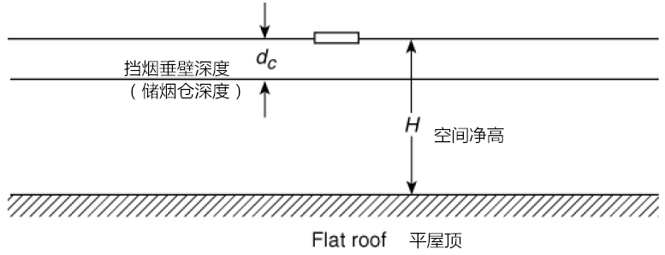

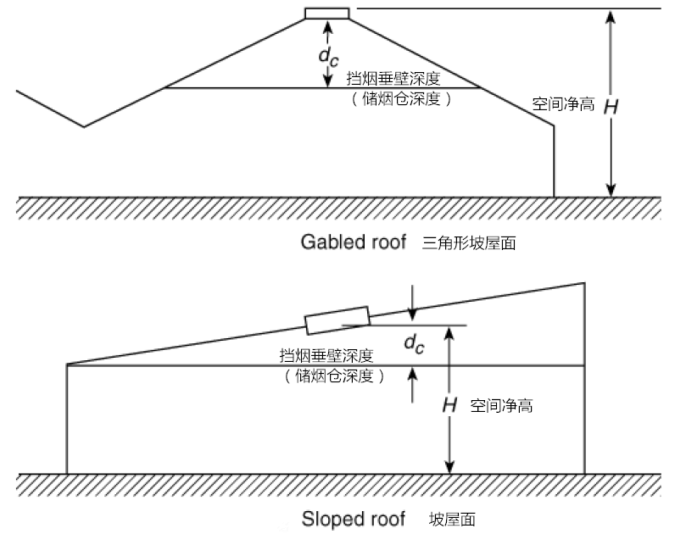
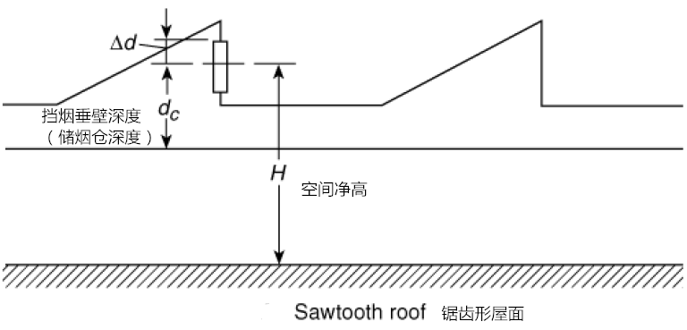
顺便提一下，上图实际上也反映了挡烟垂壁（储烟仓）深度dc的度量方式。尤其是当排烟口设在坡屋面上时，挡烟垂壁深度dc取排烟口中心到坡低的高差。对于其他情形，按照NFPA204，dc不应小于H的20%，而按《标准》4.6.2条， dc不应小于空间净高的10％～20％，且不应小于500mm。

42 《标准》中提到的烟层厚度和设计烟层厚度是一回事吗？
答：严格来讲不是一回事，烟层厚度是一个用于客观描述烟层尺度的物理量，设计烟层厚度则是一个在排烟系统设计计算中表征设计条件或目标的参数，也即满足设计要求的烟层厚度。但在特定语境下，设计烟层厚度也可以简称为烟层厚度。
烟层厚度问题看上去很简单，《标准》也仅在2.1.11条解释术语“储烟仓”时附带提到了“储烟仓高度即设计烟层厚度”。实际上，设计烟层厚度是建筑排烟理论体系中一个很重要的基本概念，是值得深入了解的。在排烟系统的设计过程中，这个基本概念其实是无法回避的，并且，是不应该、也不可能用储烟仓高度来加以替代的。不过，真要说清楚这个概念也非易事，看看《标准》第4章借鉴的NFPA92和NFPA204就可见一斑了。两个标准对烟层Smoke Layer的定义完全相同，在一些与烟层厚度相关的问题上却有着不同的表述。如，NFPA92以Smoke Layer Interface（烟层界面）作为烟层与无烟层的理论分界线，而NFPA204则将Smoke Layer Boundary（烟层边界）视为烟层的有效边界。再如，NFPA204早年就对Design Depth of the Smoke Layer即设计烟层厚度这个概念作出了明确的定义并一直沿用至今，NFPA92则自92B以来一直使用的是The minimum design depth of the smoke layer即最小设计烟层厚度。历史上经验分析法和理论分析法两个流派在烟层界定问题上的看法本来就不尽一致，如今NFPA多少有点“模棱两可”的表述或可以理解为一种折中之举吧。
限于篇幅，相关的定义、描述、分析、说明、对比等等就都免了，这里尽可能简单通俗地说一点粗浅的感想和心得：
1） 烟层并不像海绵垫子那样均匀整齐，烟层底部（下缘）是不规则的，烟层厚度当然也就不会像挡烟垂壁高度那样一成不变。在燃烧过程中，烟层始终受气候、火源、空间、排烟设施等多种因素的影响而处于持续变化之中。烟层问题无愧为姓“烟”：飘忽不定、扑朔迷离。故对于NFPA自1956年以来的孜孜以求，实在是只有感佩、学习的份。
2） 虽然排烟系统的作用是减缓、阻止以至于逆转烟层的下降以利人员疏散和消防救援，但火灾既然已经发生了，烟层就是客观存在，并且，在确保安全疏散的前提下，适当厚度的烟层反倒是有利于排烟的，重视并且深入研究这个问题，乃科学精神使然；
3） NFPA204将有利于排烟设计目标实现的适当的烟层厚度定义为设计烟层厚度，NFPA92则称之为最小设计烟层厚度，实质上并无二致。在排烟系统设计的话语环境中，一般都可以称为烟层厚度；当需要强调其理论设定（假定）性以区别于某种条件下的实际烟层厚度时，可以设计烟层厚度指代；
4） 排烟系统设计计算中设定的烟层厚度，都需要在排烟设施的设计中通过设置与之相当的挡烟垂壁、建筑分隔等措施加以体现或落实，以使得实际工况与模型预期尽量接近，设计目标得以实现。《标准》中所谓“储烟仓高度即设计烟层厚度”本意当在此，只不过概念表达上似有本末倒置之嫌——应当是内容决定形式而不是相反；
5） 不同的设计场合与条件下，排烟系统设计计算所设定或者说要求的烟层厚度是不一样的。

43 设计烟层厚度应当如何确定？
答：这个问题实际上包含了两层意思：
1）设计烟层厚度的确定原则
NFPA92B-2000的意见是，“最小设计烟层厚度由顶棚射流的厚度和防止吸穿所必需的烟层厚度共同确定”，“烟层应足以淹没顶棚射流”，而顶棚射流的厚度“据Beyler 1986年的研究报告，在从火源到空间顶部距离的10％～20％范围内”，显得还不是十分肯定。但从NFPA92B-2005起直到NFPA92-2018，都明确规定：
“烟气控制系统的最小设计烟层厚度应按以下两种方式之一确定：
（1） 取地板到顶棚高度的20％
（2） 基于工程分析结果”
再看NFPA204-2018：挡烟垂壁深度不应小于地板到顶棚高度的20%。ASHRAE也认为，对于高大空间，（最小）设计烟层厚度至少应取燃料底部地板到顶棚高度的20％。
2）设计烟层厚度的一些具体设定要求
《标准》4.6.2条对自然排烟和机械排烟方式下储烟仓的厚度分别作出了规定，大体上来源于NFPA92B-2000，或部分源于NFPA92的烟层厚度确定方式之（1）。但其对于机械排烟方式下储烟仓的厚度的规定所参照的标准已经过时，且很有可能与《标准》4.6.14条对烟层厚度db的要求不协调，故设计中应以满足4.6.14条要求为准。
《标准》4.6.14条中的烟层厚度db则应通过计算确定。稍后再谈。
作为一个特例，当中庭与周围场所按《标准》4.1.3条规定设置挡烟垂壁时，其高度在满足各楼层排烟系统烟层厚度要求的同时，中庭最高部位各楼层挡烟垂壁的高度，尚应结合中庭排烟系统烟层厚度的要求确定。

44 《标准》4.6.14，侧排烟时计算公式中的d_{b}应取排烟口下端烟气层厚度还是排烟口中心以下烟气层厚度？
答： 据条文说明，计算公式（4.6.14）选自NFPA92（ [5.6.3B] ）。对比NFPA92[5.6.3B]，只改了一个符号：d改为d_{b}，其释义大同。但在条文说明图16（a）、（c）两图中，采用侧排烟方式时，d_{b}又表示为排烟口中心到烟层底部的距离，照此则d_{b}的大小又成了视排烟口的具体设置方式而定，即：采用顶排烟方式时，d_{b}按排烟口下沿到烟层底部的距离计；采用侧排烟方式时，d_{b按}排烟开口中心到烟层底部的距离计。这与d或者d_{b}的释义是不一致的。
注意到：在NFPA92A和NFPA92B于2011年被NFPA92替代之前，NFPA92B-2000中单个排烟口最大允许排烟量的计算公式的表述略有出入， d的释义则为排烟吸入口之下的烟气层厚度,，并未强调“最低点”，之后的NFPA92B-2005一直到最新的NFPA92-2018，该计算公式的表述和d的释义就跟今天在《标准》4.6.14条中看到的一样了。此外，如果将NFPA204-2002和之后的NFPA204-2007一直到最新的NFPA204-2018加以对比，也可以看到同样的变化。
鉴此，可以确认《标准》4.6.14条条文说明图16（a）、（c）两图有误，d_{b}确应为排烟吸入口最低点之下的烟气层厚度。

45 机械排烟系统多个排烟口之间的布置间距是否有要求？
答：《标准》中无明确规定，但机械排烟系统既然有必要设置多个排烟口，按专业常识常理，各排烟口之间就应当有一定间距。
《标准》4.6.14条引自NFPA92，但只采用了其中单个排烟口最大允许排烟量Vmax的计算公式，未涉及多个排烟口的情况，这显然是不够的。事实上，NFPA92和NFPA204限定单个排烟口Vmax的目的就是要求设计考虑多个排烟口，故限定Vmax的同时也明确规定了多个排烟口之间的最小间距Smin，其国际单位制的表达式都是
Smin = 0.9V_{e}^{1/2}
式中：Smin ——排烟口边到边的最小距离（m）
V_{e} ——一个排烟口的排烟量（m³/s）。
这里之所以采用V_{e}而不是Vmax，也是在表明NFPA在确定机械排烟系统排烟口数量问题上的本意：防止任一排烟口的排烟量V_{e}超过Vmax以致发生“吸穿”现象。
综上，建议按照NFPA的相关规定计算确定多个排烟口之间的设置间距。

46 《标准》4.6.14条，计算公式中的d_{b}可以直接取挡烟垂壁高度值吗？
答：不可以，因为这种做法在设计思路上和具体方法上都不对，特别是，当挡烟垂壁高度按多年以来约定俗成的500mm计时就更不可取了。
从设计思路上或者从概念上讲，按《标准》4.6.2条，采用机械排烟时储烟仓的厚度不应小于空间净高的10％，且不应小于500mm；很清楚，“不应小于”就是等于或大于， “等于”只是其中一种选择，更大的可能是大于，但“大于”大多少合适，需要具体分析。前已述及，挡烟垂壁及其所形成的储烟仓是形成排烟系统设计所需烟层厚度的具体措施，设计烟层厚度决定挡烟垂壁高度。在一定的设计火灾条件下，单个排烟口最大允许排烟量Vmax主要取决于烟层厚度db，如果挡烟垂壁高度按惯例取500mm从而烟层厚度db也直接取500mm，Vmax小的可怜，排烟口的数目必定很多，各专业的设计都很为难。那么，烟层厚度db究竟该怎样选取合适呢？于是，问题还得归结到烟层厚度与排烟口之间的关系上来。
计算公式（4.6.14）首先给人的一个疑惑就是：单个排烟口最大允许排烟量Vmax竟然与排烟口自身的尺寸没有直接关联！这明显也是有悖于专业常识常理的。追根溯源，NFPA92在给出上述Vmax的计算公式后，逐一列举了式中γ、d、T等各参数的取值，明确规定：“d/D应大于2，这里D为排烟口的直径”，接下来说明了当排烟口为矩形时当量直径的计算方式。这样就解答了前面的疑惑，也给出了烟层厚度d_{b}取值的基本要求—— d/D＞2，或d_{b}＞2D，具体数值可结合《标准》4.6.2条有关储烟仓、最小清晰高度的规定分析确定，记得设计烟层厚度决定储烟仓深度或挡烟垂壁高度体现设计烟层厚度的原理就是了。
对于大容积空间的排烟系统设计，建议在保证清晰高度的前提下加大设计烟层厚度，即增加挡烟垂壁的高度或储烟仓的深度，使烟层靠近燃料底部地板，以缩短烟气行程，减少烟羽流对周边冷空气的卷吸进而保持其温度和热浮升力，同时降低系统的计算排烟量。

47 《标准》5.1.4条，机械加压送风系统都需要设有风压调节措施吗？
答：不可一概而论，经分析计算确有必要的才设，没有必要的不设。“宜”在《标准》5.1.4条中当作此解。
先说楼梯间。楼梯间靠外墙设置时，其实际上的建筑气密性是否足以支撑压差（且不谈超压）的形成首先就是一个问题；其次，楼梯间上下空间贯通，疏散期间首层的外门将经常处于开启状态，风量由此而大量外流，这也是不利于形成压差的；再次，发生火灾时室内人员的疏散模式是整体性的，可能同时开启疏散门的楼层数量无法控制，依《标准》3.4.6条按同时开启2～3层疏散门计算的系统加压送风量也不足以形成超压。据笔者在当地的了解，历年来在数量众多的高层民用建筑防烟楼梯间、前室加压送风系统现场检测中，送风口处风量风压不足是常见的问题，因超压而不能开门的情况则没有出现过。
再说前室。前室空间相对较密闭狭小，貌似更容易形成超压，但《标准》对此当已有所准备：前室采用常闭送风口，在 “火灾时按设计要求准确开启着火层及其上下层送风口，既符合防烟需要也能避免系统出现超压现象”（5.1.3条条文说明）。如果考虑到发生火灾时同时开启疏散门的楼层数量实际上无法控制，除了着火层及其上下层，其他楼层前室的送风口也有可能被现场打开的情形，应该说，出现超压现象的可能性就更小了。
上面说的是通常情况，工程实际复杂多样，肯定都需要具体分析处理。最重要的是，《标准》3.3.7条（强条）的实施消除了以往机械加压送风系统因土建风道沿程阻力损失过大且漏风严重以至于末端风口压力普遍不足的主要隐患，同时也为加压送风系统设计做到精确计算、合理选用风机提供了技术保障，设计完全有条件避免再去重复过去那种一方面选用压力明显过高的风机，另一方面又增设泄压措施的非正常设计手法。

48 附录B中表内划了横线的数值是什么意思？
答：表中横线区域是按最小清晰高度H_{q}=1.6+0.1H确定的，当空间净高不大于3m时，可根据标准中给出的计算方法，计算确定排烟口允许的最大排烟量。

49 附录B是否可用内插法进行数值选取？
答：不能。按附录B注3执行。

50 建筑防烟排烟系统施工图设计文件中应表示什么内容？
答：根据《建筑工程设计文件编制深度规定》（2017年版）第4.7.3条，结合实际，具体要求如下：
- 防烟系统采用自然通风方式时，应明确自然通风设施的设置要求（可开启外窗或开口的面积及其自控方式），并将上述要求分别提交建筑、电气专业予与落实：
- 防烟系统采用机械加压送风系统时，应明确系统的设置要求（风机、风管、送风口的选择、设置与控制，余压控制及固定窗等），必要时提供相关计算（风量、疏散门的最大允许压力差等）；并将相关电气控制以及外窗（固定窗）的要求分别提交电气、建筑专业予与落实：
- 排烟系统采用自然排烟方式时，应明确防烟分区的设置（面积、净高、走道宽度、防烟分区长度、最小清晰高度、挡烟垂壁高度、自动灭火设施设置等）和自然排烟口的设置（面积、高度以及开启方式等），并分别提交建筑、电气专业予与落实；
- 采用机械排烟方式时，应明确防烟分区的设置（面积、净高、走道宽度、防烟分区长度、最小清晰高度、挡烟垂壁高度、自动灭火设施设置等）、排烟设施和补风设施的设置；必要时提供相关计算（包括排烟量、烟层平均温度与环境温度的差值计算、单个排烟口的最大允许排烟量、风速的计算等）；并将防烟分区以及固定窗等的设置要求提交建筑专业、排烟风机、阀（口）的自控要求等提交电气专业予与落实。

第5版：2019年3月26日

